Практичне заняття №8
Тема: «БУДОВА І ФУНКЦІЇ ЗАДНЬОГО МОЗКУ:
МОСТА ТА МОЗОЧКА»
Мета: ознайомитися з будовою та функціями заднього мозку людини.
Теоретичні запитання:
1. Будова заднього мозку.
2. Функції заднього мозку.

Хід роботи:
- Дайте визначення поняттям:
Мозочок –

«Червʼячок» –

«Дерево життя» –

«Варолієв міст» –

- Розгляньте препарат мозку людини та сагітальний переріз головного мозку та відмітьте розташування мозочка відносно інших відділів мозку:

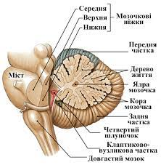

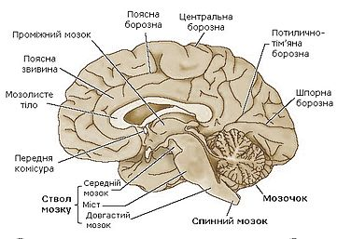

- Запишіть, яку масу має мозочок, які його розміри та яка товщина його кори:
Маса мозочка –
Поперечний розмір мозочка –
Передньо-задній розмір –
Товщина кори мозочка –

- Вкажіть, які функції виконують ядра мозочка:

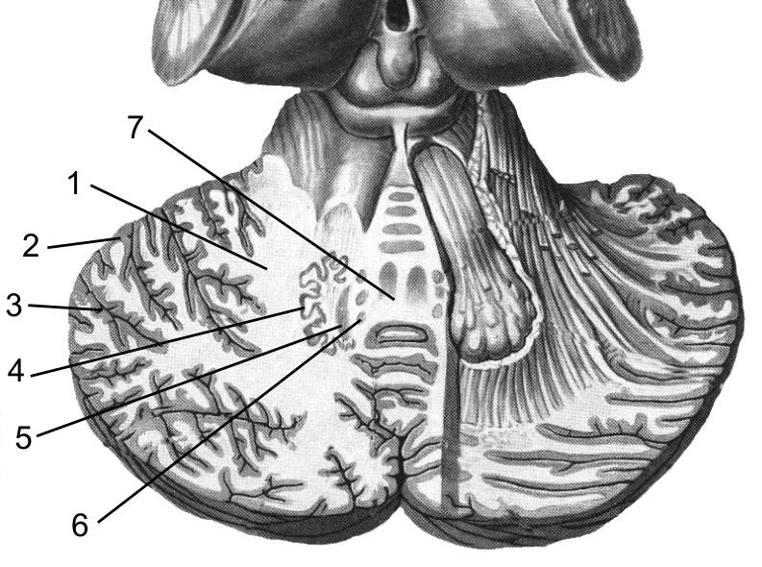
Мозочок (внутрішня будова):
1 - біла речовина; 2 - кора мозочка; 3 - борозна; 4 - зубчасте ядро; 5 - коркоподібне ядро;
6 - кулясті ядра; 7 - ядро вершини.

- Співставте розміри мозочка та загалом мозку у акули та людини:
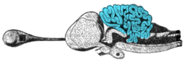
(мозок акули, мозочок виділено синім кольором)

- Зробіть висновок щодо еволюції мозочка в Типі хордових тварин:
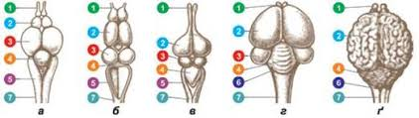

- Вкажіть функції мозочка:

- Запишіть симптоми враження мозочка:

- У мості беруть початок три пари черепно-мозкових нервів. Зазначте їх функцію:

Назва нерва | Функція
V Трійчастий

VI Відвідний

VII Лицевий

- Для встановлення функціонального стану мозочка виконайте вестибулометричні проби:

Проба Ромберга. Пацієнт перебуває в положенні стоячи, стопи ніг зрушені разом, очі закриті, верхні кінцівки витягнуті вперед, потім розлучаються в сторони.
Проба Ромберга з ускладненням. Положення тіла таке ж, як у звичайній пробі Ромберга. Єдина відмінність — стопи ніг знаходяться на одній лінії. При цьому права стопа розташована перед лівої стопою.
Ходьба уздовж прямої лінії. Тест проводиться з відкритими очима, потім із закритими очима.
Проба Унтербергера. Пацієнт крокує на одному місці з закритими очима, високо піднімаючи коліна. Кут відхилення від початкового положення після скоєних 50 кроків в нормі не перевищує 30 °.
Пальценосовая проба. Спроба доторкнутися вказівним пальцем до власного носа із закритими очима завершується промахом або тремтінням пальця.

Висновок:

